Đề tài
Hệ thống bán kính mắt trực tuyến, hỗ trợ mua kính có sẵn, đặt trước hoặc làm kính theo nhu cầu

Thông tin chung
- Context:
Xây dựng một ứng dụng web hỗ trợ khách hàng mua kính online có sẵn, đặt trước khi hết hàng hoặc đặt làm tròng theo đơn kính, đồng thời hỗ trợ tư vấn và vận hành xử lý đơn hàng.
- Problems:
Mua kính trực tiếp tại cửa hàng thường gây bất tiện vì phải sắp xếp thời gian di chuyển, chờ đến lượt tư vấn/đo mắt, và dễ bị giới hạn lựa chọn theo tồn kho tại các cửa hàng. Quá trình so sánh mẫu gọng–tròng, giá và tính năng giữa nhiều cửa hàng tốn thời gian và khó theo dõi, đặc biệt với người bận rộn hoặc ở xa, khiến trải nghiệm mua kính kém linh hoạt và không thuận tiện.
- Primary Actors:
- Customer
- Sales/Support Staff
- Operations Staff
- Manager
- Functional Requirements:
* Customer
- Duyệt danh mục, lọc, tìm kiếm sản phẩm kính, lens và các dịch vụ khác về kính.
- Xem chi tiết sản phẩm (kiểu gọng, size, màu, giá,...), hình ảnh sản phẩm 2D, 3D.
- Đặt mua kính theo các loại đơn hàng khác nhau: có sẵn, pre-order, mua kính + làm tròng theo đơn kính (prescription order).
- Quản lý giỏ hàng, checkout & thanh toán
- Quản lý tài khoản, lịch sử đơn hàng, yêu cầu đổi/trả
* Sales/Support Staff
- Tiếp nhận và xử lý đơn hàng;
- Kiểm tra các thông số prescription, liên hệ hỗ trợ khách hàng điều chỉnh;
- Xác nhận đơn, chuyển cho bộ phận chuyên trách (Operations Staff): thực hiện giao vận, gia công/làm kính;
- Xử lý đơn pre-order
- Xử lý khiếu nại: đổi trả, bảo hành, hoàn tiền
* Operations Staff
- Đóng gói sản phẩm, tạo vận đơn, cập nhật tracking;
- Với đơn pre-order: nhận hàng về, cập nhật kho, thực hiện quy trình đóng gói và vận chuyển;
- Với đơn prescription: gia công lắp tròng, làm kính;
- Cập nhận trạng thái xử lý các đơn hàng theo từng loại đơn.
* Manager
- Quản lý các quy định nghiệp vụ, chính sách mua/đổi trả/bảo hành;
- Quản lý sản phẩm: cấu hình các biến thể thuộc tính sản phẩm;
- Quản lý giá bán gọng/tròng/dịch vụ, combo (gọng + tròng), khuyến mãi;
- Quản lý người dùng, nhân sự vận hành nghiệp vụ;
- Quản lý doanh thu
* System Admin
- Cấu hình và quản trị chức năng hệ thống;
* Có thể thực hiện các chức năng nâng cao như “Virtual Glasses Try On”: hỗ trợ thử các mẫu kính, size kính phù hợp với đường nét và kích cỡ khuôn mặt; hoặc hỗ trợ đo kích cỡ, tỉ lệ, kiểu dáng gương mặt và gợi ý loại kính, size kính phù hợp.

Vẽ và xác định ERD (3 mức)

ERD mức 1
Hệ thống gồm 14 entity chính:
- USER, CATEGORY, PRODUCT, PRODUCT_VARIANT, INVENTORY, CART, ORDER, ORDER_ITEM, PRESCRIPTION, PAYMENT, SHIPMENT, RETURN_REQUEST, PROMOTION và POLICY
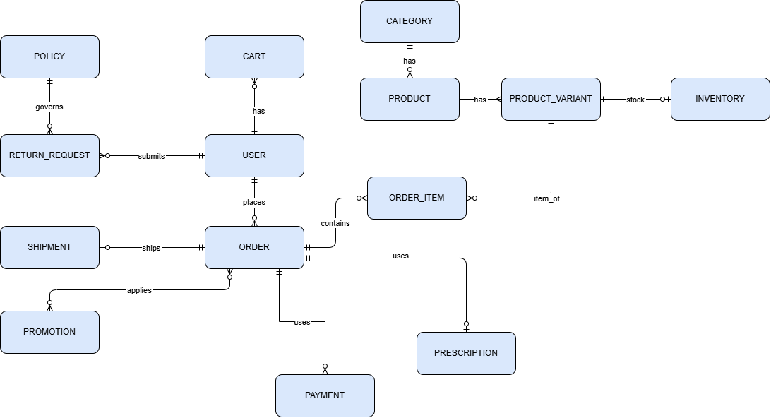

ERD mức 2
ERD MỨC 2 — LOGICAL MODEL
1. USER
- user_id (PK)
- full_name
- email (UNIQUE)
- phone
- password_hash
- role (customer / sales_staff / operations_staff / manager / admin)
- is_active
- created_at
2. CATEGORY
- category_id (PK)
- parent_category_id (FK → CATEGORY)
- name
- description
3. PRODUCT
- product_id (PK)
- category_id (FK → CATEGORY)
- name
- product_type (frame / lens / service)
- description
- image_2d_url
- image_3d_url
- is_active
- created_at
4. PRODUCT_VARIANT
- variant_id (PK)
- product_id (FK → PRODUCT)
- color
- size
- frame_material
- price
- sku (UNIQUE)
- is_active
5. INVENTORY
- inventory_id (PK)
- variant_id (FK → PRODUCT_VARIANT)
- quantity
- reserved_qty
- last_updated
6. CART
- cart_id (PK)
- user_id (FK → USER)
- variant_id (FK → PRODUCT_VARIANT)
- quantity
- added_at
7. PRESCRIPTION
- prescription_id (PK)
- user_id (FK → USER)
- od_sphere (độ cầu mắt phải)
- od_cylinder (độ trụ mắt phải)
- od_axis (trục mắt phải)
- os_sphere (độ cầu mắt trái)
- os_cylinder (độ trụ mắt trái)
- os_axis (trục mắt trái)
- pd (khoảng cách đồng tử)
- note
- verified_by (FK → USER)
- created_at
8. PROMOTION
- promotion_id (PK)
- name
- discount_type (percent / fixed)
- discount_value
- min_order_value
- start_date
- end_date
- is_active
- created_by (FK → USER)
9. POLICY
- policy_id (PK)
- policy_type (purchase / return / warranty)
- title
- content
- effective_date
- created_by (FK → USER)
- updated_at
10. ORDER
- order_id (PK)
- user_id (FK → USER)
- prescription_id (FK → PRESCRIPTION, nullable)
- promotion_id (FK → PROMOTION, nullable)
- order_type (standard / pre_order / prescription)
- status (pending / confirmed / processing / shipping / completed / cancelled)
- total_amount
- discount_amount
- final_amount
- shipping_address
- note
- created_at
- updated_at
11. ORDER_ITEM
- order_item_id (PK)
- order_id (FK → ORDER)
- variant_id (FK → PRODUCT_VARIANT)
- quantity
- unit_price (giá tại thời điểm mua)
- subtotal
12. PAYMENT
- payment_id (PK)
- order_id (FK → ORDER)
- method (cod / bank_transfer)
- status (pending / paid / refunded / failed)
- amount
- transaction_ref
- paid_at
13. SHIPMENT
- shipment_id (PK)
- order_id (FK → ORDER)
- handled_by (FK → USER)
- carrier
- tracking_number
- status (preparing / in_transit / delivered / failed)
- shipped_at
- delivered_at
- note
14. RETURN_REQUEST
- return_id (PK)
- order_id (FK → ORDER)
- user_id (FK → USER)
- policy_id (FK → POLICY)
- handled_by (FK → USER)
- reason
- request_type (return / exchange / warranty)
- status (pending / approved / rejected / completed)
- refund_amount
- created_at
- resolved_at
CARDINALITY TỔNG HỢP
- USER — ORDER: 1 user đặt nhiều đơn hàng (1:N)
- USER — CART: 1 user có nhiều item trong giỏ hàng (1:N)
- USER — PRESCRIPTION: 1 user có nhiều đơn kính (1:N)
- ORDER — ORDER_ITEM: 1 đơn hàng chứa nhiều sản phẩm (1:N)
- ORDER — PAYMENT: 1 đơn hàng có 1 thanh toán (1:1)
- ORDER — SHIPMENT: 1 đơn hàng có 1 vận đơn (1:1)
- ORDER — PRESCRIPTION: nhiều đơn hàng có thể dùng 1 đơn kính (N:1)
- ORDER — RETURN_REQUEST: 1 đơn hàng có thể có nhiều yêu cầu đổi/trả (1:N)
- PRODUCT — PRODUCT_VARIANT: 1 sản phẩm có nhiều biến thể (1:N)
- PRODUCT — CATEGORY: nhiều sản phẩm thuộc 1 danh mục (N:1)
- PRODUCT_VARIANT — INVENTORY: 1 biến thể có 1 tồn kho (1:1)
- PROMOTION — ORDER: 1 khuyến mãi áp dụng cho nhiều đơn hàng (1:N)
- POLICY — RETURN_REQUEST: 1 chính sách điều phối nhiều yêu cầu đổi/trả (1:N)

ERD mức 3

1. Danh sách bảng & mô tả
Hệ thống gồm 14 bảng :
- users : Lưu thông tin tất cả người dùng hệ thống, phân biệt vai trò qua cột role (customer, sales_staff, operations_staff, manager, admin
- categories : Danh mục sản phẩm, hỗ trợ danh mục cha–con thông qua self-reference parent_category_id
- products : Thông tin sản phẩm gồm gọng kính, lens và dịch vụ, liên kết với danh mục
- product_variants : Biến thể của sản phẩm theo màu sắc, kích cỡ và chất liệu, mỗi biến thể có giá và mã SKU riêng
- inventory : Theo dõi số lượng tồn kho thực tế và số lượng đang được giữ chỗ (reserved_qty) theo từng biến thể
- cart : Giỏ hàng tạm thời của khách hàng, lưu variant và số lượng muốn mua.
- prescriptions : Thông số đơn kính của khách bao gồm độ cầu, độ trụ, trục của từng mắt và khoảng cách đồng tử (PD)
- promotions : Chương trình khuyến mãi, hỗ trợ giảm giá theo phần trăm hoặc số tiền cố định, có thời hạn hiệu lực
- policies : Chính sách mua hàng, đổi trả và bảo hành do Manager tạo và quản lý.
- orders : Đơn hàng gồm 3 loại: standard, pre_order và prescription, theo dõi trạng thái từ pending đến completed
- order_items : Chi tiết từng sản phẩm trong đơn hàng, lưu giá tại thời điểm mua để bảo toàn lịch sử
- payments : Thông tin thanh toán của đơn hàng, hỗ trợ COD và chuyển khoản ngân hàng
- shipments : Thông tin vận chuyển gồm đơn vị vận chuyển, mã tracking và trạng thái giao hàng
- return_requests : Yêu cầu đổi/trả/bảo hành của khách, liên kết với chính sách và nhân viên xử lý

2. Các ràng buộc quan trọng
Các ràng buộc được áp dụng trong hệ thống bao gồm:
- PRIMARY KEY: Tất cả các bảng đều có cột id kiểu INT AUTO_INCREMENT làm khóa chính.
- UNIQUE: Áp dụng trên users.email, product_variants.sku và cặp (user_id, variant_id) trong bảng cart để tránh trùng lặp dữ liệu.
- FOREIGN KEY: Tất cả các bảng liên kết đều có khóa ngoại đảm bảo toàn vẹn tham chiếu.
- ON DELETE CASCADE: Áp dụng cho order_items, cart, inventory — khi xóa bản ghi cha thì tự động xóa bản ghi con.
- ON DELETE SET NULL: Áp dụng cho orders.prescription_id và orders.promotion_id — khi xóa cha thì con giữ lại nhưng set NULL.
- ON DELETE RESTRICT: Áp dụng cho orders.user_id và return_requests — không cho phép xóa nếu còn dữ liệu liên quan.
- INDEX: Tạo trên các cột thường dùng để lọc và JOIN nhằm tăng tốc độ truy vấn.

3. Ghi chú thiết kế
- Phân quyền: Không tạo nhiều bảng user riêng biệt mà dùng cột role trong bảng users để phân biệt các vai trò, giúp đơn giản hóa xác thực và phân quyền
- 3 loại đơn hàng: Dùng cột order_type trong bảng orders thay vì tạo 3 bảng riêng, tránh dư thừa dữ liệu và dễ mở rộng
- Giá lịch sử: Bảng order_items lưu unit_price tại thời điểm mua, không tham chiếu giá hiện tại, đảm bảo tính toàn vẹn lịch sử đơn hàng
- Self-reference: Bảng categories có parent_category_id tự tham chiếu, hỗ trợ danh mục nhiều cấp linh hoạt
- Đơn kính: Bảng prescriptions liên kết với cả users và orders, cho phép khách tái sử dụng đơn kính cũ khi đặt đơn mới

4. Mô hình ERD mức 3 được vẽ trên MYSQL

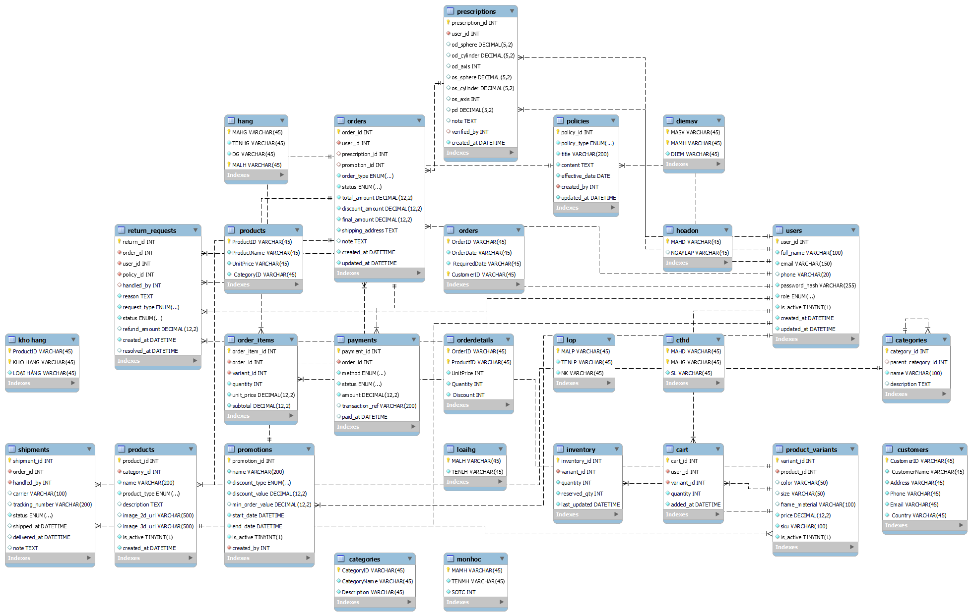

III.Các chức năng cần triển khai
1. Chức năng cho khách hàng (Customer)
- Quản lý thông tin cá nhân (users).
- Thực hiện các thao tác với giỏ hàng (cart – xử lý logic phía hệ thống).
- Tạo đơn hàng (orders, order_items):
  - Mua kính có sẵn
  - Đặt trước (pre-order)
- Gửi yêu cầu làm kính theo nhu cầu:
  - Nhập thông số mắt (prescriptions)
  - Chọn tròng kính, gọng kính (variants)
- Thanh toán đơn hàng (payments):
  - Thanh toán khi nhận hàng (COD)
  - (Có thể mở rộng thanh toán online)
- Theo dõi trạng thái đơn hàng (orders, shipments):
  - Đang xử lý
  - Đang giao
  - Hoàn thành
- Xem lịch sử mua hàng.
- Gửi đánh giá và phản hồi (feedback).
2. Chức năng cho nhân viên bán hàng (Sales Staff)
- Tiếp nhận và xử lý đơn hàng từ khách hàng (orders).
- Tư vấn lựa chọn sản phẩm và thông số kính.
- Xử lý yêu cầu đo mắt và làm kính theo đơn (prescriptions).
- Cập nhật trạng thái đơn hàng.
3. Chức năng cho nhân viên vận hành (Operation Staff)
- Quản lý sản phẩm (products, variants):
  - Thêm / sửa / xóa sản phẩm
  - Cập nhật tồn kho (inventory)
- Quản lý danh mục sản phẩm (categories).
- Quản lý chương trình khuyến mãi (promotions).
- Kiểm tra và xử lý đơn hàng.
4. Chức năng cho quản lý (Manager/Admin)
- Quản lý toàn bộ hệ thống:
  - Người dùng (users)
  - Phân quyền (roles)
- Theo dõi và thống kê:
  - Doanh thu (payments)
  - Số lượng đơn hàng (orders)
- Quản lý nội dung hệ thống:
  - Sản phẩm
  - Khuyến mãi
  - Feedback

IV. Phạm vi dự án
1. Phạm vi chức năng
Hệ thống được xây dựng nhằm hỗ trợ bán kính mắt trực tuyến với các chức năng chính:
- Mua kính có sẵn từ hệ thống (products, variants).
- Đặt trước sản phẩm (orders).
- Đặt làm kính theo yêu cầu (prescriptions).
- Quản lý đơn hàng, thanh toán và giao hàng (orders, payments, shipments).
Ngoài phạm vi:
- Không tích hợp hệ thống đo mắt thực tế.
- Không triển khai AI tư vấn nâng cao.
- Thanh toán online chỉ ở mức mô phỏng (nếu có).
2. Phạm vi công nghệ
- Frontend: HTML, CSS, JavaScript (có thể sử dụng Bootstrap).
- Backend: ASP.NET theo kiến trúc 3-layer:
  - OpticalStore.WebApplication
  - OpticalStore.Services
  - OpticalStore.Repositories
- Cơ sở dữ liệu: MySQL (triển khai theo ERD đã thiết kế).
3. Phạm vi dữ liệu
Hệ thống sử dụng các dữ liệu chính:
- Người dùng (users, roles).
- Sản phẩm (products, variants, categories, inventory).
- Đơn hàng (orders, order_items).
- Đơn kính theo yêu cầu (prescriptions).
- Thanh toán và giao hàng (payments, shipments).
- Khuyến mãi (promotions).

Dữ liệu sử dụng mang tính mô phỏng phục vụ học tập.
4. Phạm vi triển khai
- Ứng dụng chạy trên nền tảng web.
- Triển khai trên môi trường local hoặc hosting cơ bản.
- Không yêu cầu xây dựng ứng dụng mobile.
5. Hạn chế của hệ thống
- Chưa hỗ trợ thanh toán online thực tế.
- Chưa tối ưu cho hệ thống lớn, nhiều người dùng đồng thời.
- Chưa tích hợp các công nghệ nâng cao như AI hoặc Big Data.

